**MUP građani, eUprava**

Nenad Dinić

Fakultet tehničkih nauka

Univerzitet u Novom Sadu

[dinic.sr44.2020@uns.ac.rs](mailto:dinic.sr44.2020@uns.ac.rs)

Sažetak: ...

Ključne reči: ...

# Uvod

...

# Srodna istraživanja

...

## Prvi odeljak

...

## Drugi odeljak

…

# Specifikacija zahteva

U ovom poglavlju su ovjašnjeni funkcionalni i nefunkcionalni zahtevi softverskog rešenja prestavljenog u ovom radu.

## Specifikacij funkcionalnih zahteva

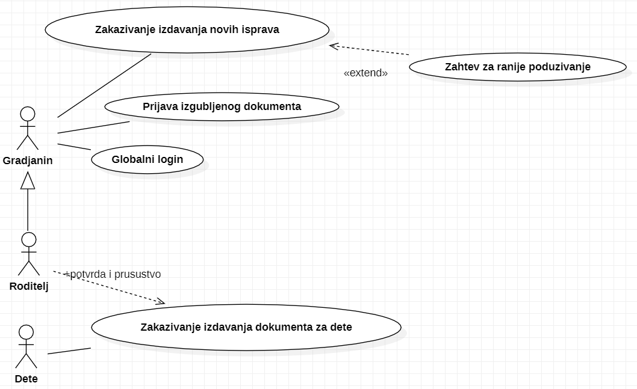U ovom odeljku su opisani funkcionalni zahtevi koje je potrebno da ispunjava softversko rešenje za rad sa MUP-građani.

Slika 1 - Dijagram slučajeva korišćenja unutar servisa

Tabela 1 prikazuje opis slučaj korišćenja “Globalni login”

|  |  |
| --- | --- |
| Naziv | Globalni login |
| Učesnici | Gradjanin |
| Preduslovi | Pristup sistemu |
| Koraci | 1. Građanin unosi jmbg i šifru 2. Građanin potvrđuje unos |
| Rezultat | Građanin je prijavljen i ima pristup servisima |
| Izuzeci | Pogrešan jmbg ili šifra |

Tabela 1 - Opis slučaja korišćenja “Globalni login”

Tabela 2 prikazuje opis slučaja korišćenja “Zakazivanje izdavanja novih isprava”.

|  |  |
| --- | --- |
| Naziv | Zakazivanje izdavanja novih isprava |
| Učesnici | Gradjanin |
| Preduslovi | Ulogovan građanin |
| Koraci | 1. Građanin bira tip zahteva “Produžavanje dokumenta” 2. Građanin bira tip dokumenta (Lična karta ili pasoš) 3. Građanin unosi datum isticanja odabranog dokumenta 4. Građanin bira datum i vreme kada želi da zakaže izdavanje novog dokumenta |
| Rezultat | Građaninu je zakazan termin za produžavanje dokumenta |
| Izuzeci | Zauzeto odabran datum i vreme ili je u prošlosti |

Tabela 2 - Opis slučaja korišćenja “Zakazivanje izdavanja novih isprava”

Tabela 3 prikazuje opis slučaja korišćenja “Prijava izgubljenog dokumenta”.

|  |  |
| --- | --- |
| Naziv | Prijava izgubljenog dokumenta |
| Učesnici | Gradjanin |
| Preduslovi | Ulogovan građanin |
| Koraci | 1. Građanin bira tip zahteva “Dokument izgubljen” 2. Građanin bira tip dokumenta (Lična karta ili pasoš) 3. Građanin bira datum i vreme kada želi da zakaže izdavanje novog dokumenta |
| Rezultat | Građaninu je zakazan termin za izdavanje novog dokumenta |
| Izuzeci | Zauzeto odabran datum i vreme ili je u prošlosti |

Tabela 3 - Opis slučaja korišćenja “Prijava izgubljenog dokumenta”

Tabela 4 prikazuje opis slučaja korišćenja “Zakazivanje izdavanja dokumenta za dete”

|  |  |
| --- | --- |
| Naziv | Zakazivanje izdavanja dokumenta za dete |
| Učesnici | Gradjanin (roditelj ili staratelj) |
| Preduslovi | Ulogovan građanin |
| Koraci | 1. Građanin bira tip zahteva “Izdavanje dokumenta za dete” 2. Građanin bira tip dokumenta (Lična karta ili pasoš) 3. Građanin unosi jmbg deteta 4. Građanin bira datum i vreme kada želi da zakaže izdavanje dokumenta za dete |
| Rezultat | Građaninu je zakazan termin za izdavanje dokumenta za dete |
| Izuzeci | Zauzeto odabran datum i vreme ili je u prošlosti |

Tabela 4 - Opis slučaja korišćenja “Zakazivanje izdavanja dokumenta za dete”

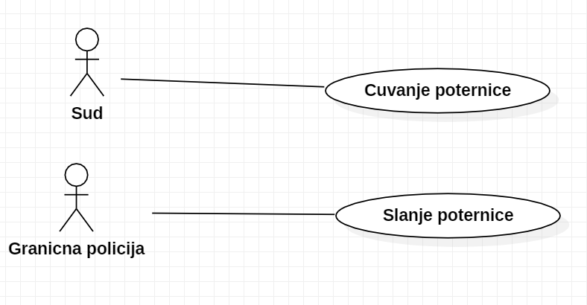

Slika 2 - Dijagram slučajeva korišćenja komunikacije sa drugim servisima

Tabela 5 prikazuje opis slučaja korišćenja “Čuvanje poternice”

|  |  |
| --- | --- |
| Naziv | Cuvanje poternice |
| Učesnici | Sud |
| Preduslovi | Odgovarajuci pristup na “SUD” servisu |
| Koraci | 1. Sudija raspisuje poternicu za nekog građanina |
| Rezultat | Poternica je zapisana |
| Izuzeci | Neka od obaveznih informacija nije prosleđena |

Tabela 5 - Opis slučaja korišćenja “Čuvanje poternice”

Tabela 6 prikazuje opis slučaja korišćenja “Slanje poternice”

|  |  |
| --- | --- |
| Naziv | Slanje poternice |
| Učesnici | Granicna policija |
| Preduslovi | Odgovarajuci pristup na “Grnicna policija” servisu |
| Koraci | 1. Granicna policija proverava da li neki građanin ima raspisanu poternicu |
| Rezultat | Poternica je poslata ukoliko postoji |
| Izuzeci | - |

Tabela 6 - Opis slučaja korišćenja “Slanje poternice”

## Drugi odeljak

…

# Specifikacija dizajna

Ovo poglavlje objašnjava dizajn softverskog rešenja za eUpravu, MUP građani. Na slici 2 je pomoću UML dijagrama klasa predstavljen objektni model sistema.

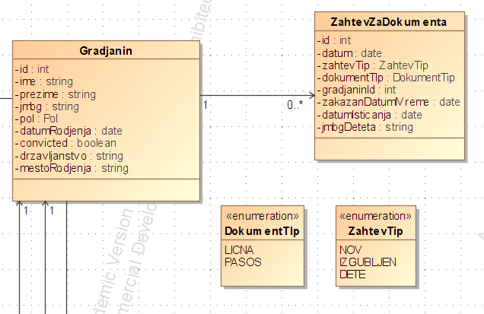Slika 3 - Dijagram klasa za rad sa zahtevima

Klasa Građanin predstavlja korisnike sistema i sadrži njihove lične podatke kao i podatke za autentifikaciju na sistemu. Podaci o zahtevima za zakazivanje izdavanja dokumenta su modelovani klasom ZahtevZaDokumenta. Enumeracijama se prikazuje tip zahteva i tip dokumenta za koji važi zahtev. Tipovi zahteva mogu biti: NOV (zahtev za izdavanje novog dokumenta pri isteku starog), IZGUBLJEN (zahtev za izdavanje novog dokumenta kada je stari izgubjen), DETE (zahtev za izdavanje zahteva za dete). Kardinalitet relacije ovih klasa omogućava građaninu da šalje više zahteva, dok svakom zahtevu odgovara samo jedan građanin odnosno njegov autor.

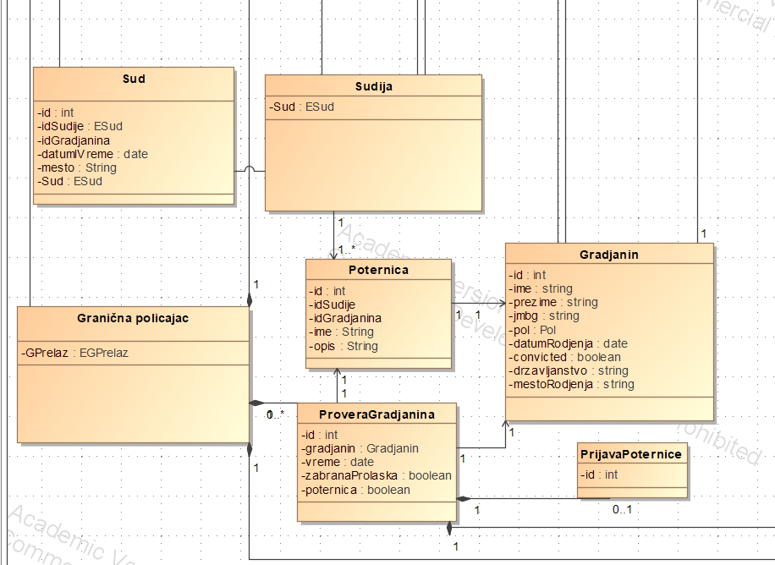

Slika 4 - Dijagram klasa za rad sa poternicom

Klasa Poternica predstavlja poternicu i podatke o njoj. Sudija može da raspiše poternicu i čuva se ko je raspisao poternicu, kardinalitet dozvoljva da poternica ima jednog sudiju (onog ko ju je kreirao), a da sudija može da raspiše više poternica. Za nekog građanina može da se raspiše poternica, kardanilitetom omogućavamo da u određenom trenutku za nekog građanina može da postoji samo jedna poternica. Granična policija ima mogućnost da proveri postoji li za nekog građanina raspisana poternica.

# Implementacija

...

# Demonstracija

...

# Zaključak

...

# Reference

...